附件2
福田区产业园区、商业办公楼物业管理疫情防控工作标准配备
（2020年6月8日修订版）

一、车辆出入口、产业园区门口
1、大幅标语：“坚定信心、同舟共济、科学防治、精准施策”“统筹推进疫情防控和经济社会发展工作”“科学精准防疫、有序复工复产”等。（悬挂于大厦、园区入口横梁、围栏等显眼位置，参考尺寸65cm*600cm，材料：520灯布折边、打空）




二、大厦、大堂入口处
2、告示牌：出入须知。（设置于大厦大堂入口处、办公前台等显眼位置，易拉宝尺寸60cm*160cm）
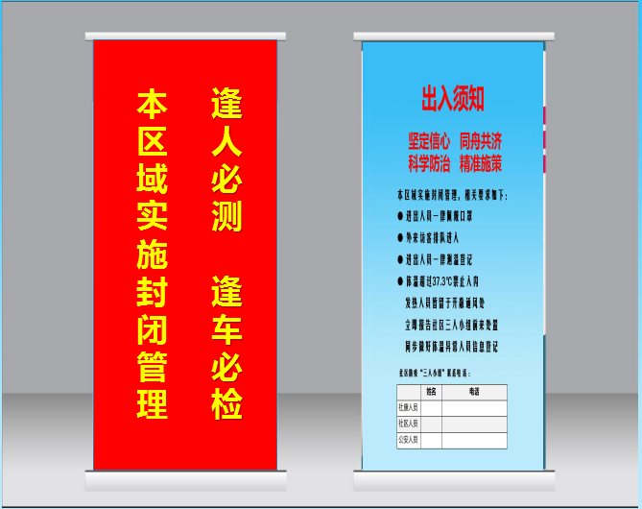
×
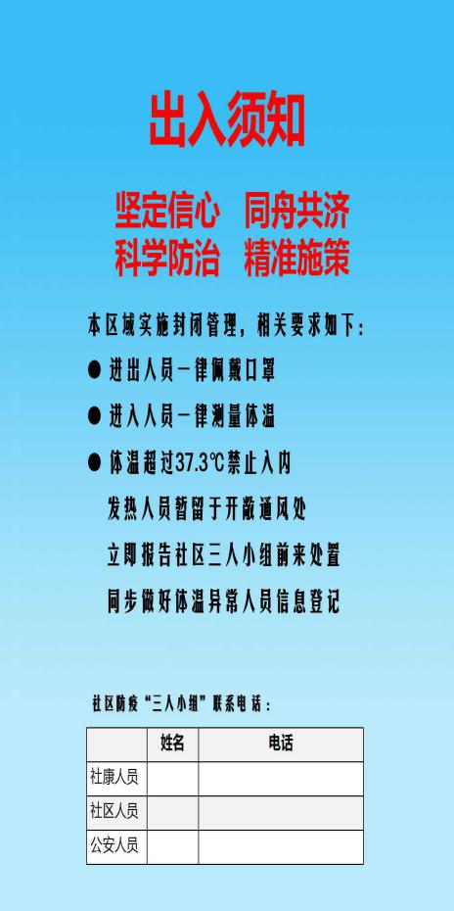
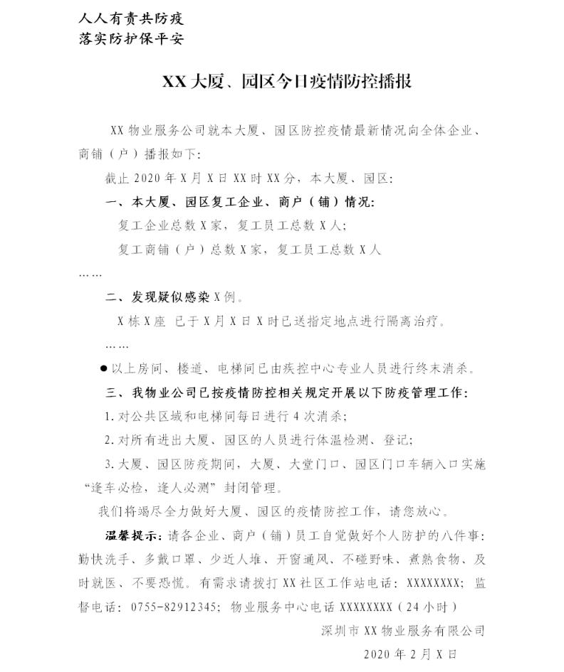
×
3、告示牌：社区工作站联系电话：0755—*******，对所在区域疫情防控工作任何意见和建议，请电0755—82912345。（大堂入口处，参考尺寸50cm*70cm，材料：5MM PVC板裱车贴亚膜）
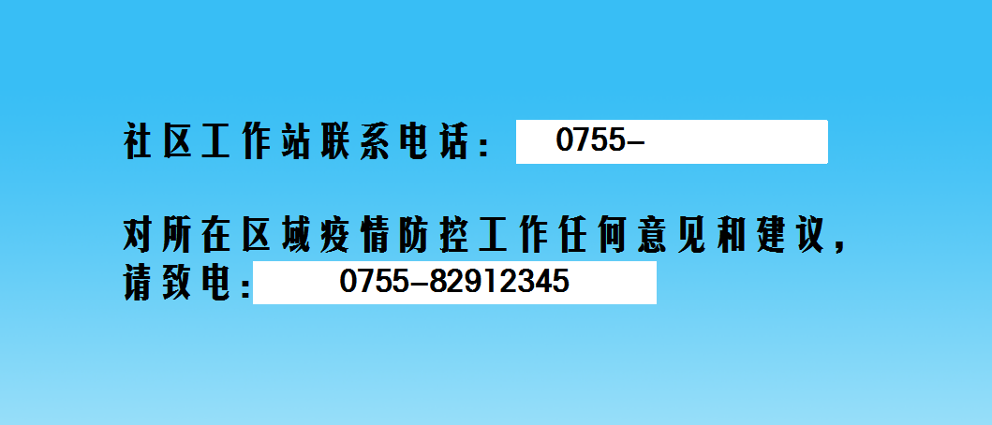
4、海报：新近返深人员必须扫描“深ｉ您-自主申报”小程序自主申报和扫描“一扫清”，按照流程在页面完成“疫情期间行程查询”，并保存截图，配合做好登记查验措施；新增张贴“一扫清”海报。（张贴“深ｉ您-自主申报”小程序、公众号，“一扫清”二维码等，尺寸A3,28.5cm*42cm）。
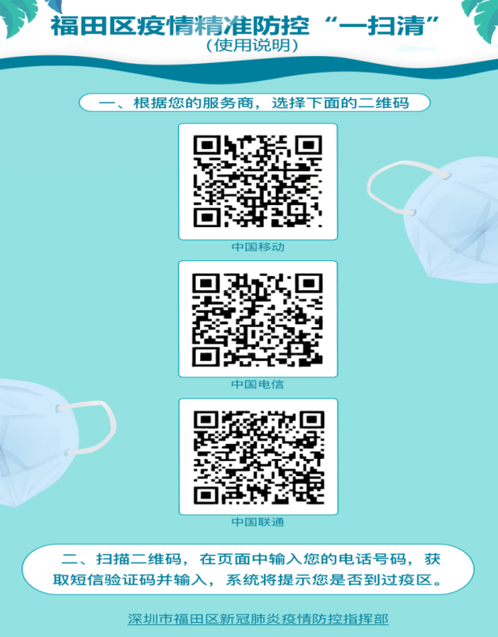
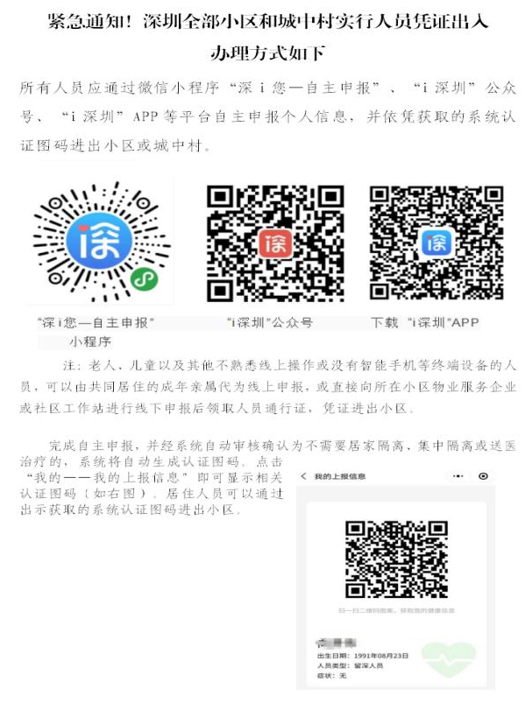

5、海报：其他安全防护宣传资料。（合理位置摆放或张贴，包括外语版本宣传海报等。尺寸58cm*87cm）
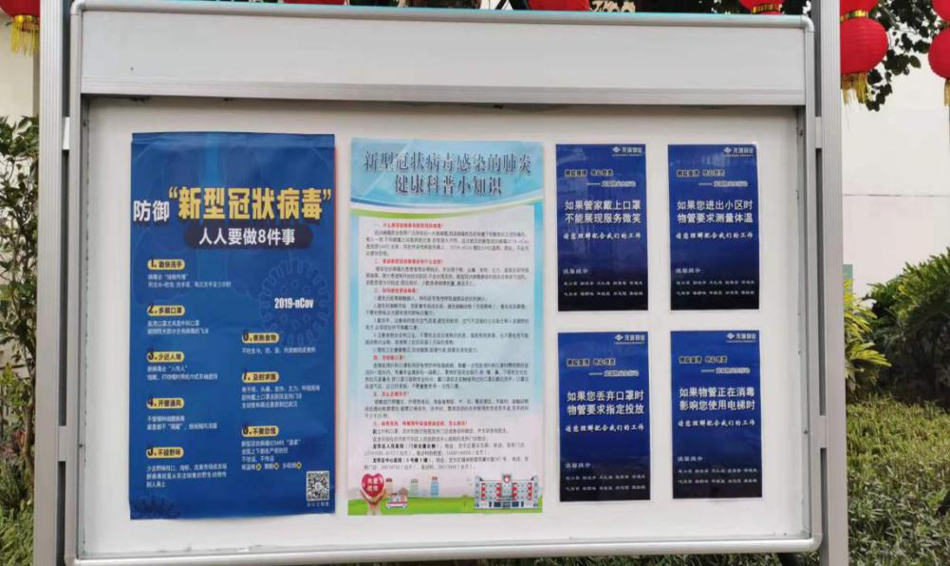
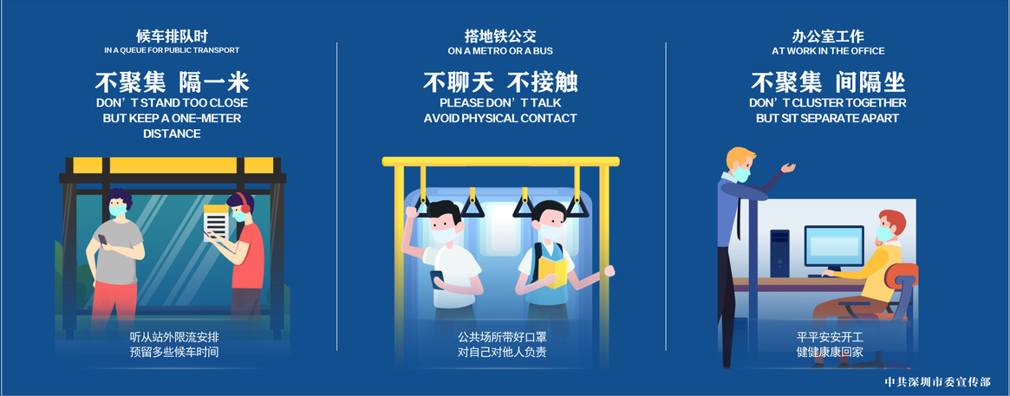
三、大厦出入口外侧
6、告示牌：体温监测超标人员，临时观察点（位于大堂外侧通风位置，户外注水门形展图展架，尺寸60cm*160cm）
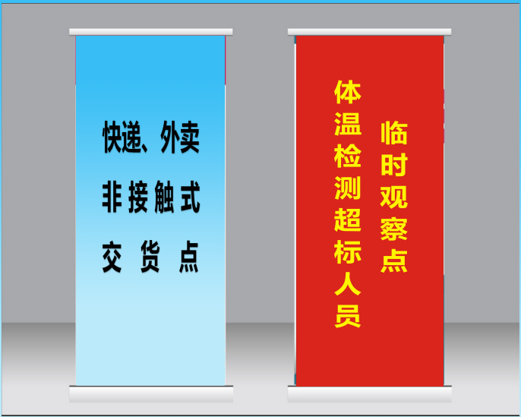
×
四、电梯口、电梯间
7、本区域消杀情况告知书（参考尺寸A4,29.7cm*21cm）
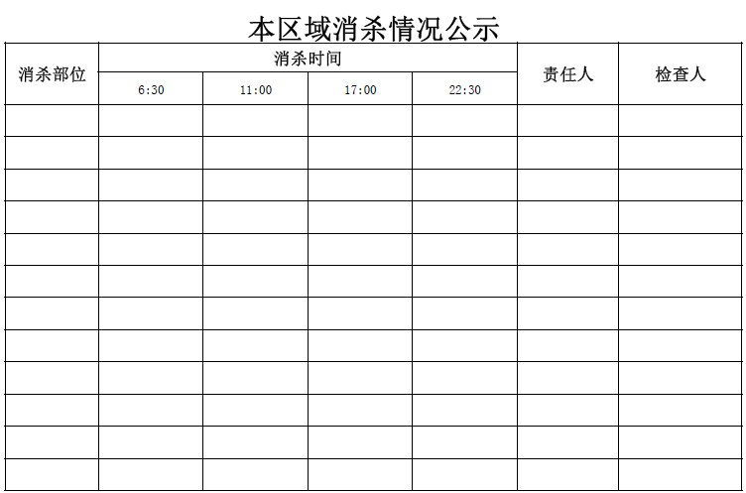
五、商户（铺）门口
8、商户（铺）门口张贴《防疫公告》。（参考尺寸A3,28.5cm*42cm）。

